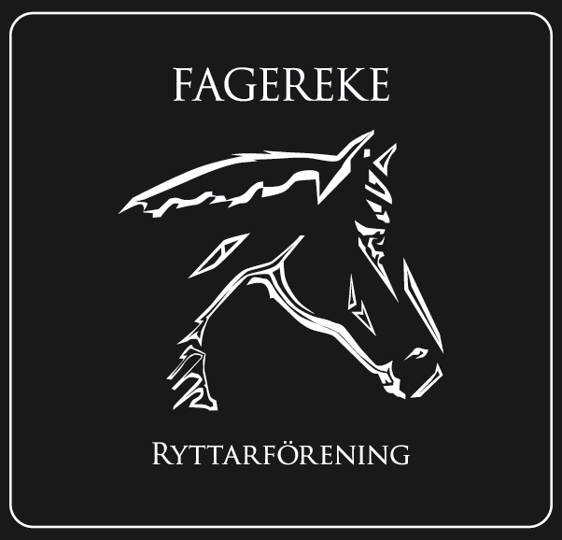
Styrelsemöte 2019-10-23
Närvarande: Emma Ivarsson, Tina Hultgren, Therese Hultgren, Anneli Bergman, Johanna Wyckman, Ida Strand
§ 1 Mötets öppnande
§ 2 Val av justerare för mötet
Ida Strand valdes till justerare för mötet.
§ 3 Föregående mötesprotokoll
Kunde man inte gå igenom då det inte fanns något färdigskrivet protokoll från förra mötet eftersom sekreteraren inte fått dom uppgifter som varit nödvändiga av ordförande och kassören. Båda protokollen kommer vi att gå igenom vid ett annat möte och godkänna.
§ 4 Ekonomi
Har vi inte kunnat gå igenom då det saknas underlag för ekonomin. Ordförande Emma Ivarsson bekräftar att hon har kollat ekonomin och den är stabil.
§ 5 Medlemmar
Vi är för närvarande 110 medlemmar.
§ 6 Rapporter och skrivelser från:
Hästägarna
Styrelsen godkänner att hästägarna får sätta upp ett plåttak över den gamla gödselplattan om dom kollar upp så det är okej för kommunen och att det inte behövs något bygglov.
Styrelsen har beslutat att ta bort inköpet av betforen via förening, då man får stå för eget inköp av foder till sin/sina hästar.
Styrelsen ber hästägarna om att sköta sitt åtagande om att kratta ridhuskanterna.
Styrelsen har även beslutat att hästägarna får ombesörja inköp av spånet själva och inte genom föreningen. Dock får dom köpa in ett lass spån till.
Tävlingssektionen
Pay & jumpen som va den 19/10 för att stödja rosa bandet va det många ekipage vilket gjorde att föreningen kunde skänka 1184 kronor till rosa bandet.
Ungdomssektionen
-

§ 7 Övriga frågor

Styrelsen har beslutat att vi ska reglera medlemsavgifterna till 2021, vi återkommer med nya priser på medlemskapen. Men att vi vädjar redan nu till året 2020 att endast betala in familjemedlemskap om hela familjen är aktiva medlemmarna i föreningen, detta är för att föreningen har så höga kostnader för medlemmar som inte är aktiva.

Nya ridhusavgifterna för 2020:
År: 1200 kr
Kvartal: 450 kr vilket är 1/1-31/3 eller 1/4-30/6 eller 1/7-30/9 eller 1/10-31/12
Halvår: 700 kr
Månad: 200 kr
Man kan fortfarande betala engångs avgift när man är med och tränar för några av Fagerekes tränare, avgifterna är då 50 kr för medlemmar och 100 kr för icke medlemmar.

Styrelsen har beslutat att byta belysningen vid paddocken.

Styrelsen vädjar om det skulle finnas någon eller några som skulle vilja sponsra med makadam till vår container.

§ 8 Nästa möte
Nästa möte blir tisdagen den 26 november kl.19.00 i Fagerekes lokal.
§ 9 Mötets avslutande

______________________________
Mötessekreterare Therese Hultgren

_______________________________ _______________________________
Ordförande Emma Ivarsson Justerare Ida Strand

Åtgärdslista
Nr | Beskrivning | Planerat beslut/klart | Stängd
1 | Utbyggnad av ridhus. Jobbar med finansieringen. | Vilande tillsvidare
2 | Underlaget i paddocken. | Pågående
3 | Kolla vad vi kan göra för att få flera tävlingsryttare | Pågående
4 | Kolla efter sponsorer till klubben. | Pågående
5 | Flytta containern och bygga upp den. | Pågående
6 | Gödselplatta | Pågående

